管理体系审核记录表
过程与活动、  抽样计划 | 涉及条款 | 受审核部门：质检部 主管领导/陪同人员：张雨兰 | 判定
 |  | 审核员：文波（微信） 审核时间：2022.5.25
审核条款：
QMS：5.3组织的岗位、职责和权限、6.2质量目标、7.1.5监视和测量资源、8.6产品和服务的放行、8.7不合格输出的控制
EMS/ OHSMS: 5.3组织的岗位、职责和权限、6.2环境/职业健康安全目标、6.1.2环境因素/危险源辨识与评价、8.1运行策划和控制、8.2应急准备和响应
组织的岗位、职责和权限 | QEO5.3 | 质检部负责人：张雨兰，  介绍说，部门共2人。本部门主要职责：产品检验，不合格品管理、识别辨识本部门的环境因素、危险源以及本部门的运行控制等。  质检部上述作用和职责、权限基本得到有效沟通和实施。。 | 符合
目标 | QEO:6.2 | 保留“目标分解考核表”，显示对目标按照部门进行了分解，策划了实现目标的措施；  部门目标：  1.计量器具校准率100%  2.产品出厂合格率100%  3.火灾、触电事故为0；  4.固废分类处置率100%；  考核情况：2022年1月-2022年3月考核已完成，均达成。 | 符合
监视和测量资源的控制 | Q7.1.5 | 公司为确保产品监视和测量活动需要，提供并使用了钢卷尺、塞尺、外径千分尺、游标卡尺等监视和测量设备，为确保监视和测量设备的精确度和准确度，公司有按策划的时间间隔对上述监视和测量资源实施校准/检定。  抽查游标卡尺校准证书 HC220309101 规格/型号：0-150mm  校准日期：2022.3.9  校准单位：湖南航测检测技术服务有限公司  抽查钢卷尺校准证书 HC220309103 规格/型号：3m  校准日期：2022.3.9  校准单位：湖南航测检测技术服务有限公司  另抽查塞尺、外径千分尺、等仪器校准报告（见附件），校准日期：2022.3.9，符合要求。  监视和测量设备由使用人负责保管维护，以防止损坏或失效, 目前尚未发现监视测量设备在检定有效期内失准的情况，监视和测量设备运行环境适宜。 | 符合
产品和服务的放行 | Q8.6 | 采购产品验收、生产过程检验、产品放行等依据顾客技术要求、参考国家标准、作业指导书等，详见Q8.1。  检验人员张雨兰、徐金如等，经过公司培训考核合格具备检验能力。  1、进货检验：检验依据：原材料检验规程，明确了采购物资的验收要求。主要原材料，钢材、塑粉。  提供了进货检验记录  抽查2021.12.15日方管钢材进货检验记录，对数量、外观、厚度、材质证明进行了检验，结果合格，检验员张雨兰。  抽查2021.11.13日冷轧钢板进货检验记录，对数量、外观、厚度、材质证明进行了检验，结果合格，检验员张雨兰。  抽查2021.9.13日塑粉进货检验记录，对数量、外观、合格证、颜色进行了检验，结果合格，检验员张雨兰。  抽查2021.7.17日床板、面板进货检验记录，对数量、外观、尺寸、等项进行了检验，结果合格，检验员张雨兰。  抽查2022.3.26日纸箱进货检验记录，对数量、外观、规格型号等项进行了检验，检验结果：合格，检验员张雨兰。  查看到了冷轧钢板、塑粉等原材料第三方委托检验记录，结果合格，见附件。  没有发生在供方处进行验证的情况。  2、过程检验：检验依据图纸、检验作业指导书，  提供了过程巡检记录单，内容包括产品名称、工序名称、型号规格、日期、检验项目要求、检验结果、检验员等。  提供了工序过程产品控制记录表、关键工序质量控制点记录（下料、冲压、折弯、焊接、喷涂等）过程控制记录，内容包括产品名称、工序名称、型号规格、日期、检验项目要求、检验结果、检验员等。  提供了工序过程产品控制记录表、关键工序质量控制点记录（下料、冲压、折弯、焊接、喷涂等）过程控制记录，内容包括产品名称、工序名称、型号规格、日期、检验项目要求、检验结果、检验员等。  抽2022年2月18日课桌生产喷塑过程巡检记录报告，包括各部件（桌腿等）的材料规格，外观、表面是否光滑平整、色泽均匀、加工工序、作业人员、检验结果，判定合格，检验员：张雨兰。  抽2021年9月12日除锈过程巡检记录报告，包括各部件（前排管、中排管、座板等）的材料规格，外观、是否有尖角、毛刺、划痕、变形、扭曲、凹凸等加工工序、作业人员、检验结果，判定合格，检验员：张雨兰。  抽2022年5月17日焊接过程巡检记录报告，包括各部件（后排管、中排管、座板等）的材料规格，外观、是否有尖角、毛刺、划痕、变形、扭曲、凹凸等、是否有漏焊、虚焊、气孔等、加工工序、作业人员、检验结果，判定合格，检验员：张雨兰。  抽2022年3月21日公寓床折弯过程巡检记录报告，包括各部件（护栏、床框等）的材料规格，外观、是否有变形、扭曲、凹凸等、加工工序、作业人员、检验结果，判定合格，检验员：张雨兰。  抽2021年11月双层床组件下料巡检记录，包括各部件（如立柱、侧立横连、床板挡板等）的材料规格，加工工序、作业人员、检验结果，判定合格，检验员：张雨兰。  3、成品（出厂）检验：检验依据检验作业指导书、图纸、客户技术要求，参考国家标准。  提供了各产品成品检验记录，项目记录完整。  抽查2022.4.230日公寓床（4550*1000*2000mm）成品检验记录，对各部件规格尺寸（包括桌、衣柜、床、扶梯、邻边垂直度、翘曲度、平整度、位差度、分缝、稳定性、金属件外观要求、木质件外观要求、其他要求、标识、安装效果等项进行了检验，判定结果：合格，检验员：张雨兰。  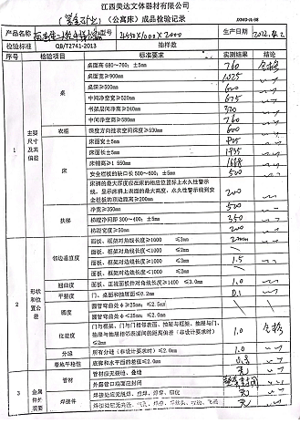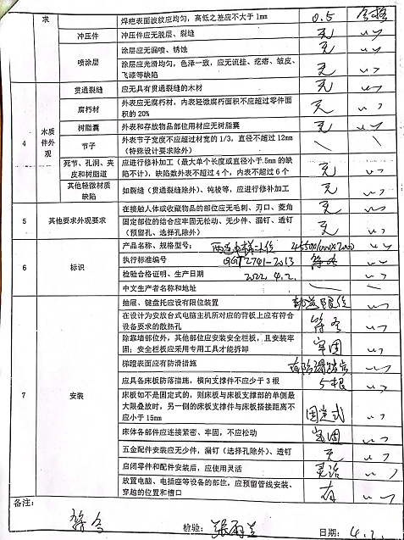  抽查2021.1.28日双层军用床（2000*900*1800mm）成品检验记录，对各部件规格尺寸（床面宽902，长2004，高1802）、金属件外观要求、木质件外观要求、其他要求、标识、安装效果等项进行了检验，判定结果：合格，检验员：张雨兰。  抽查2022.2.18日课桌（400*600*780mm）成品检验记录，对课桌各部件尺寸（实测400*600*780）、翘曲度、平整度、领边垂直度、底脚平稳性、标识一致性、含水率10%、外观要求、安全要求等项进行了检验，判定结果：合格，检验员：张雨兰。  抽查2022.3.25日课椅（380*390*460mm）成品检验记录，对课椅各部件尺寸（实测380*390*460）、翘曲度、平整度、领边垂直度、底脚平稳性、标识一致性、含水率9%、外观要求、安全要求等项进行了检验，判定结果：合格，检验员：黄国军。  抽查2021.11.20日兵乓球台成品检验记录，对球台长度2740、球台宽度1525、半张台面对角线差、台面弹性、球台边框高度、台板厚度、加强筋厚度、加强筋高度、中线宽度、中线对称度、中线与网间距离、中线与端线距离、线条颜色及手感、托架规格、台面外观质量、高度等项进行了检验，判定结果：合格，检验员：张雨兰。  抽查2021.10.19日双杠成品检验报告，对器材各表面棱角和尖角、棱边、管材末端、螺钉螺母的紧固件、凸出物、衣物/头发钩挂或缠绕、负荷能力、两杠内测距离、杠长、中心距、杠面高度、外径等项进行了检验，判定结果：合格，检验员：张雨兰。  抽查2021.10.19日单杠成品检验报告，对器材各表面棱角和尖角、棱边、管材末端、螺钉螺母的紧固件、凸出物、衣物/头发钩挂或缠绕、负荷能力、单杠使用宽度、杠面高度、横杠外径等项进行了检验，判定结果：合格，检验员：张雨兰。  另抽查了其他校用用具、制式营具、室内外健身器材等产品的成品检验报告，经过检验判定合格后放行出货。  暂无授权人员批准或顾客批准放行产品和交付服务的情况。  4、第三方检验：  A.公司对成品了委托第三方进行检验，提供了相关各产品检验报告。抽查了如下产品第三方委托检验报告检验报告，部分产品送检中，收到后补充提供，见附件。  课桌——2022.4.11——合格  课椅——2022.4.11——合格  公寓床——2021.7.30——合格  兵乓球台——2018.11.12——合格  室外健身器材（扭腰器、腿部按摩器、肋木架、双杠、单杠等）——2018.11.12——合格。  通过上述记录了解到，组织对产品实现的各过程进行了有效的监视测量，并进行了相应状态的标识，产品必须经检验合格才能交付，确保能满足顾客对产品的质量要求。  公司产品的监视和测量控制基本符合规定要求。 | 符合
不合格输出的控制 | Q8.7 | 公司制定并执行了《不合格品控制程序》，文件不合格品的标识、记录、隔离、记录和处置的控制要求。采购检验中发现的不合格，要求做好相应的标识，并及时通知采购人员作退/换货处理；交付后产品未发现反馈不良情况，如有发生时采取换货的方式处理；生产过程和产品检验过程中发现的少量不合格品作返工、返修和报废处理，批量的不合格品要求填写“不合格品报告”，记录不合格品名称、规格/型号、数量、不合格事实、评审处置措施，验证结果等；  提供了2022.1.10日不合格品处理报告，不合格内容描述：生产双层床，在喷涂工序，床护栏图层喷塑有挂流、杂质等。  不符合原因：喷塑前除锈不彻底；处理意见：不合格品返工，评审人：张雨兰  纠正预防措施，具体如下：1、进行返工，打磨后重新喷塑；2对除锈工序人员行培训除锈工序作业要求及品质意识。  验证：已返工好；进行了培训。验证人：张雨兰2022年1月12日。  出现不符合时能及时响应，处理得当，组织不合格品控制基本有效。 | 符合
环境因素/危险源 | EO6.1.2 | 质检部有对所属区域范围内产品检验和办公活动中的环境因素进行识别、评价。  识别的环境因素主要包括意外火灾、固体废弃物排放、生活垃圾的废弃、电能的消耗、水的消耗等，质检部重要环境因素是固废排放和火灾事故的发生。  控制措施：固废分类存放、垃圾等由行政部负责按规定处置，日常监督检查和培训教育，配备有消防器材等措施。  识别的危险源主要包括办公用电不当触电、热水烫伤、意外伤害、火灾等。不可接受风险识别有：火灾、触电。  危险源控制执行管理方案、配备消防器材、个体防护、日常检查、日常培训教育等运行控制措施。  部门识别和评价基本充分，符合规定要求。 | 符合
运行控制 | EO8.1 | 查质检部实施以下环境安全管理制度：《运行控制程序》、《固体废弃物管理制度》《消防安全管理制度》、《车间用电安全管理规定》、《公司劳动安全管理办法》、《消防器材管理规定程序》、《火灾事故应急救援预案》、《劳动防护用品管理制度》等。  查不可接受风险源：火灾、触电。  重要环境因素：固废和潜在火灾。  查看，公司制订的相应的管理制度及管理方案，对重大风险源和重要环境因素进行管控。  日常通过加强及时关电脑、关灯，节约用纸、用电、办公用品节约资源能源。巡视质检部办公室，无发现违章用电现象。无电池、灯管等危险固废存放。  质检部各安全警示标识规范、清楚。现场观察有关检验人员操作，满足操作规程的要求，各劳动防护用品配备齐全, 办公现场未发现大功率电器使用。  各员工按检验规范实施检验，主要是物理参数，尺寸、外观等，检验项目主要是物理指标，主要用到：游标卡尺、钢卷尺等，没有用到化学品。检验员经过培训合格上岗，能知悉部门环境因素和危险源及防护要求。  到车间检验时注意滑倒、碰伤、机械伤害，遵守车间的环保和安全管理制度，禁止吸烟，穿戴劳保用品。  检验和办公现场用电安全、废弃物管理、安全防护等，均良好，未发现异常现象，运行控制基本有效。 | 符合
应急准备和相应 | EO8.2 | 编制了《应急准备和响应程序》，建立了火灾、触电、机械伤害等应急预案，进行了演练，提供了应急预案演习记录，  质检部人员参与了公司组织的火灾、触电等应急演练。见生产部审核记录单。  自体系运行以来尚未发生紧急情况。 | 符合

说明：不符合标注N

